Mathematik | Name: | Zeit:
6. Lernzielkontrolle aus der Mathematik am ___________

Thema: Rechnen im ZR 20 mit ZÜ

- Kopfrechnen  - b) c) d) e)  - Plus und Minus gemischt  14 - 6 = _____ 7 + 8 = _____ 13 - 6 = _____  18 - 9 = _____ 13 - 7 = _____ 17 - 12= _____  8 + 9= _____ 11 + 0 = _____  3. Ergänzungsaufgaben  4 + _____ = 13 2 + _____ = 16 14 - ____ = 12  20 - ____ = 4 15 - _____ = 4 6 + ____ = 15  _____ + 9 = 16 _____ + 7 = 13 ____ - 4 = 8  - Zahlenmauern  11  6  3  4  3  9  12  8  7  5  2  6  - Tauschaufgabe und Umkehraufgaben  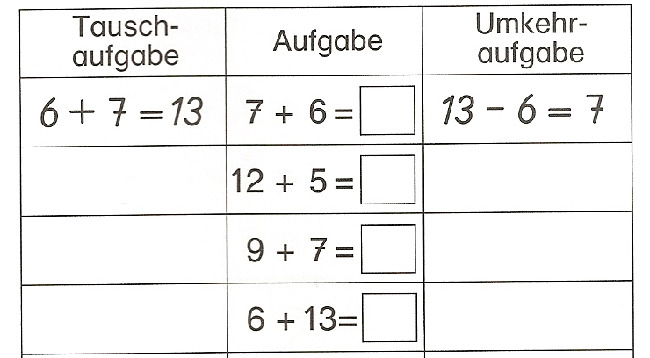  - Gerade und ungerade Zahlen  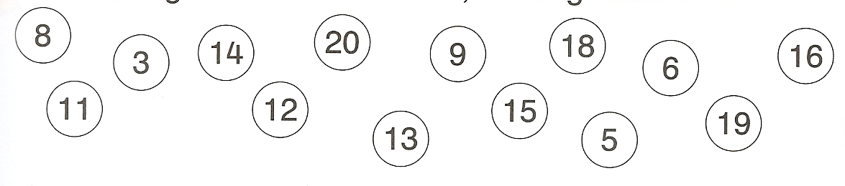  Male gerade Zahlen grün, ungerade Zahlen rot.  - Verdoppeln und Halbieren  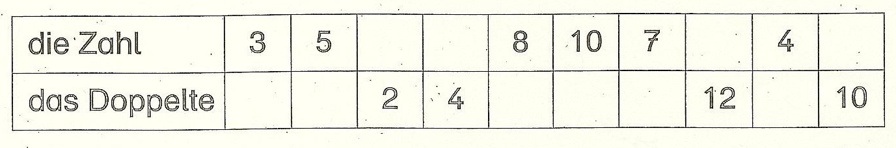  - Textaufgaben  Anna hat 7 Murmeln. Lilo hat doppelt so viele.    Wie viele Murmeln hat Lilo?  Antwort: ______________________________________________  Du hast von 46 Punkten  ______ Punkte erreicht.  Unterschrift: ___________________ | Pkt  /5  /4  /9  /6  /8  /7  /5  /2

Rückmeldung zur Lernzielkontrolle

Rückmeldung zur Lernzielkontrolle im  Fach: Mathematik |  |  | Klasse: 1A | Schuljahr:
 |  |  |  | 
Du löst Aufgaben richtig im Kopf.
Du rechnest Plus- und Minusaufgaben richtig.
Du löst Ergänzungsaufgaben richtig.
Du löst Zahlenmauern durch flexibles Rechnen richtig.
Du findest die Tauschaufgabe.
Du findest die Umkehraufgabe.
Du kennst gerade und ungerade Aufgaben.
Du kannst verdoppeln und halbieren.
Du löst Textaufgaben richtig.

______________________________
Unterschrift Eltern

